[ Bài Tập ] KHỞI TẠO DỰ ÁN CƠ BẢN

Prompt: “Hãy viết chương trình bằng ngôn ngữ C thực hiện các yêu cầu sau:
Khai báo struct Student gồm các trường:
int id (mã sinh viên)
char name[50] (tên sinh viên)
int age (tuổi)
float gpa (điểm trung bình)
Trong hàm main, khởi tạo sẵn một mảng gồm 3 sinh viên mẫu với dữ liệu tùy chọn (tên, tuổi, điểm GPA hợp lý).
Viết code in danh sách sinh viên ra màn hình dưới dạng bảng, có tiêu đề cột rõ ràng, ví dụ:
ID Name Age GPA
--------------------------------
1 Nguyen Van A 20 3.50
2 Tran Thi B 19 3.80
3 Le Van C 21 3.20
Chương trình sử dụng:
#include <stdio.h>
Không dùng thư viện ngoài
Code rõ ràng, dễ đọc, phù hợp cho người mới học C
Chỉ cần in danh sách sinh viên, không cần chức năng nhập hay chỉnh sửa dữ liệu”
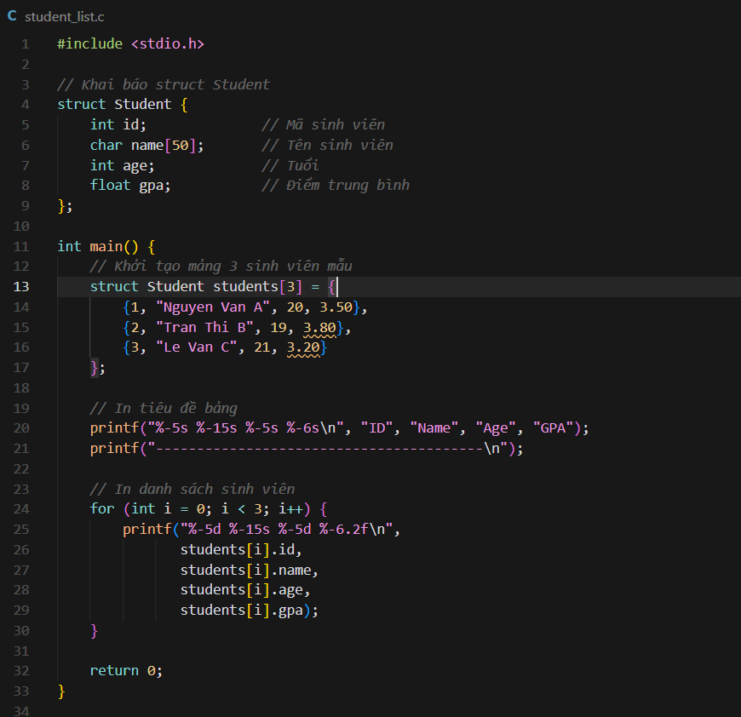
Kết quả:

[ Bài Tập ] NHẬP DỮ LIỆU TỪ BÀN PHÍM
Đoạn code trước khi sửa:
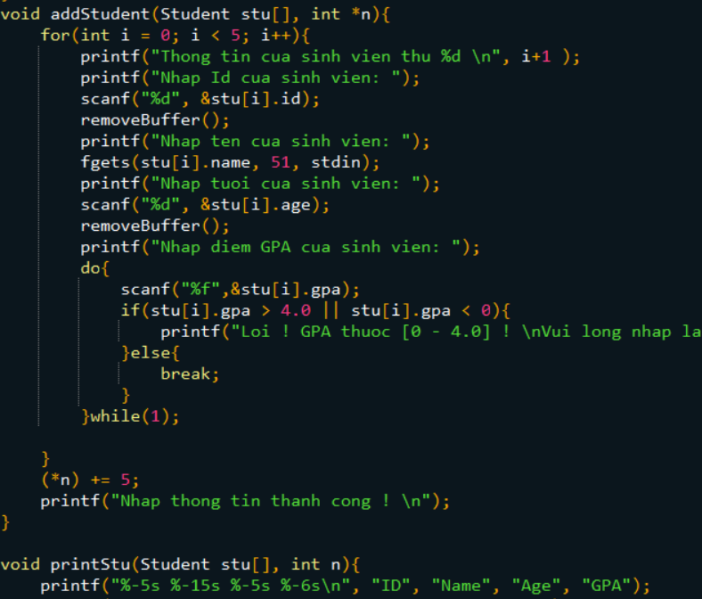
Prompt: “Đây là đoạn code do tôi tự code, là một chuyên gia về IT hãy giúp tôi refactor lại code cho tôi phần này, viết lại sao cho ngắn gọn và không phức tạp hóa, hãy có các chú thích ở bên dưới mỗi dòng bạn refac lại.”
Kết quả sau khi refactor:
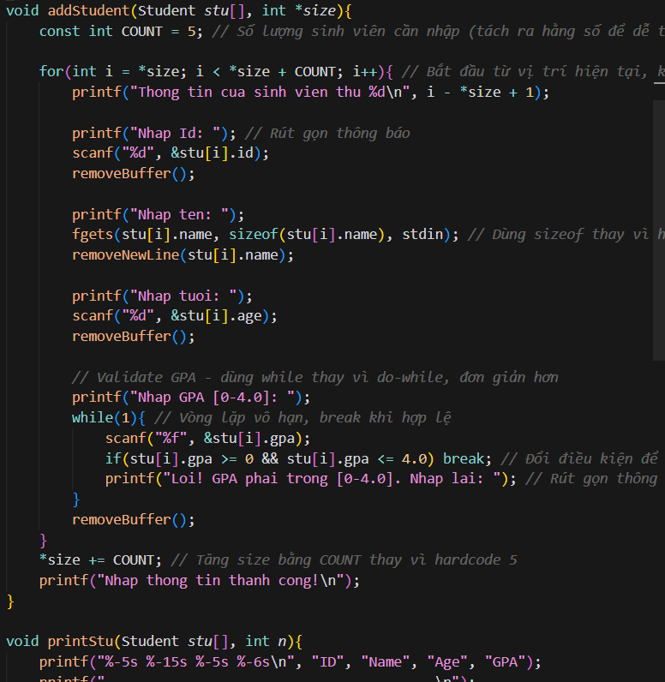

[ Bài Tập ] LƯU DANH SÁCH SINH VIÊN
Bài tự Code:
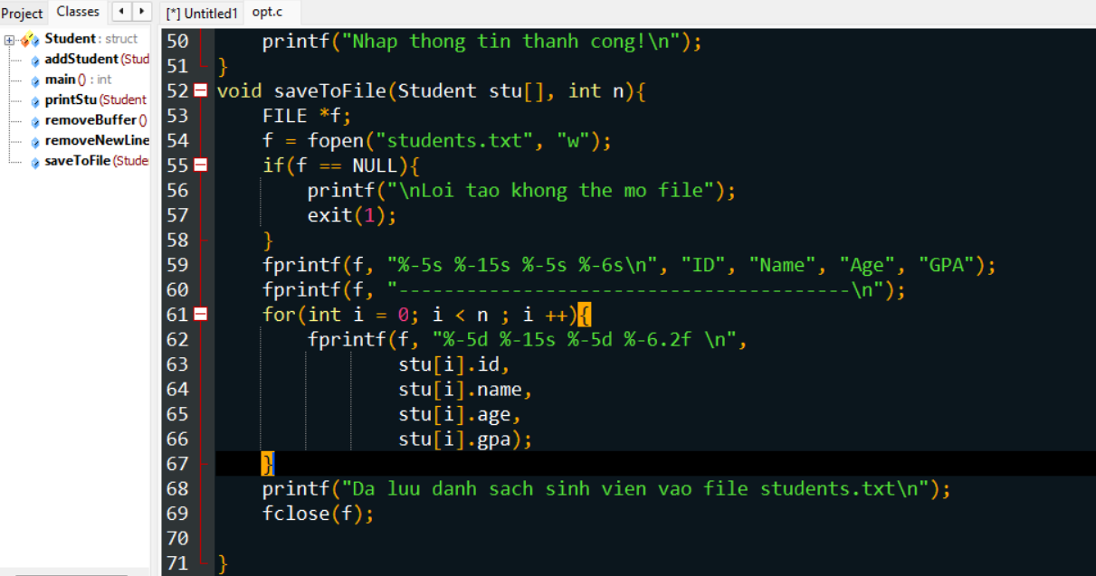
Prompt refactor lại: “Đây là đoạn code của tôi đã code được, hãy refactor lại sao cho nó phù hợp với người lập trình như tôi, không làm phức tạp phần code lên và vẫn có thể chạy luồng như bài code của tôi”
Kết quả sau khi refactor:
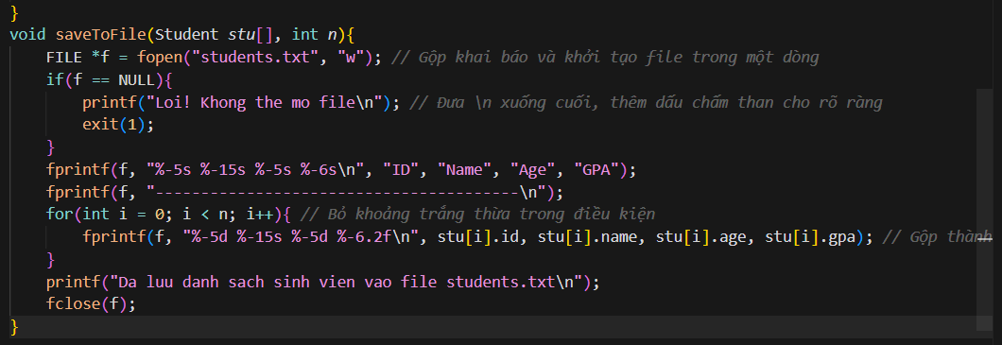[ Bài Tập ] ĐỌC DANH SÁCH SINH VIÊN
Đoạn Code trước khi sửa:
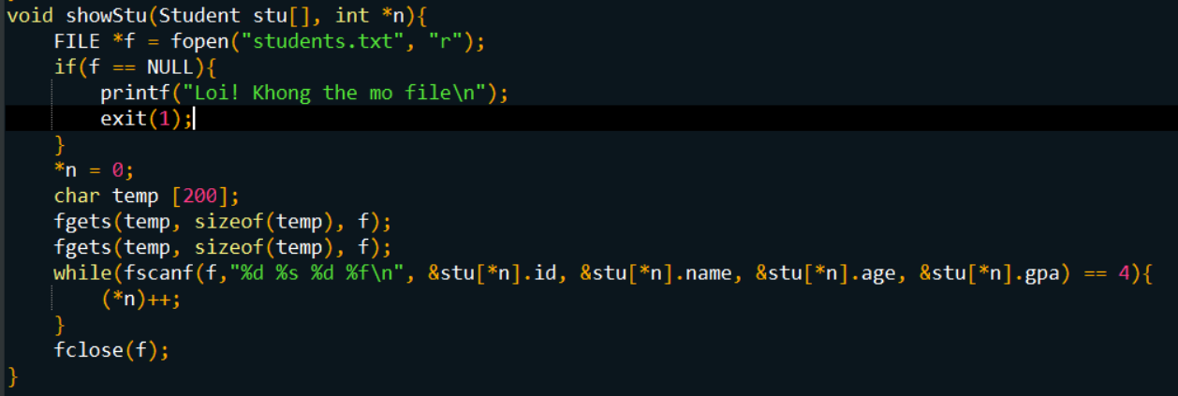
Prompt: “Đây là đoạn code của tôi , hãy refactor giúp tôi phần hàm showStu sao cho phù hợp với sinh viên CNTT năm nhất như tôi, không sử dụng các phương pháp phức tạp để refactor”
Kết quả sau khi refactor:
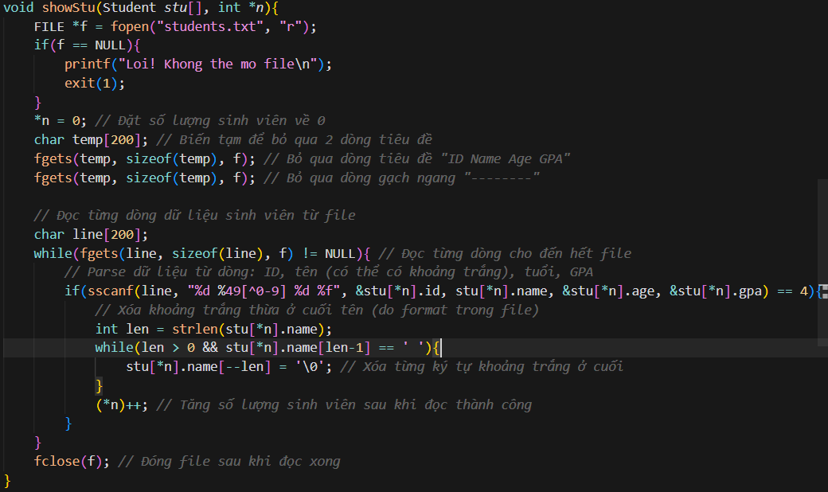[ Bài Tập ] TÌM KIẾM SINH VIÊN
Code được code:
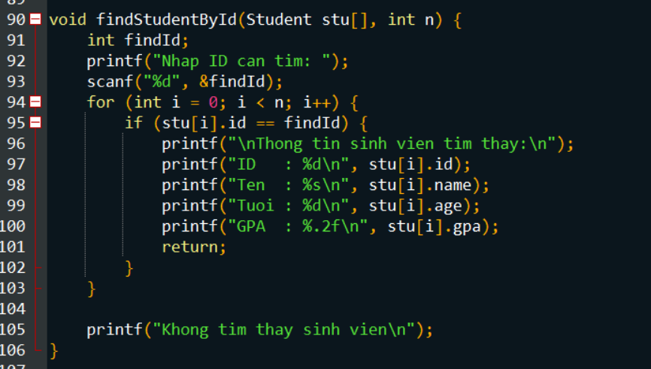
Prompt Docstring: “Với hàm tìm kiếm sinh viên theo ID vừa tạo:
Thêm docstring (comment) mô tả:
Mục đích của hàm
Tham số đầu vào
Giá trị trả về
Docstring viết rõ ràng, dễ hiểu cho người mới học C.
Không thay đổi logic xử lý của hàm.
Chỉ bổ sung tài liệu hóa. Sinh giúp tôi những test case cho các trường hợp: ID tồn tại, không tồn tại, âm”
Kết quả:
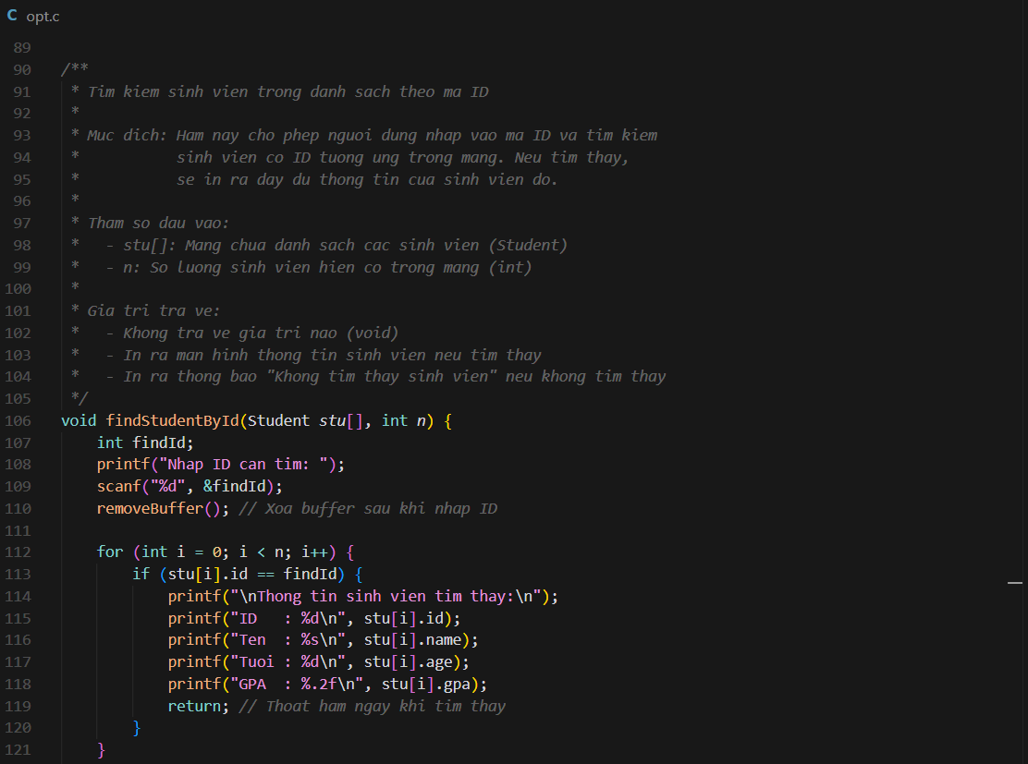
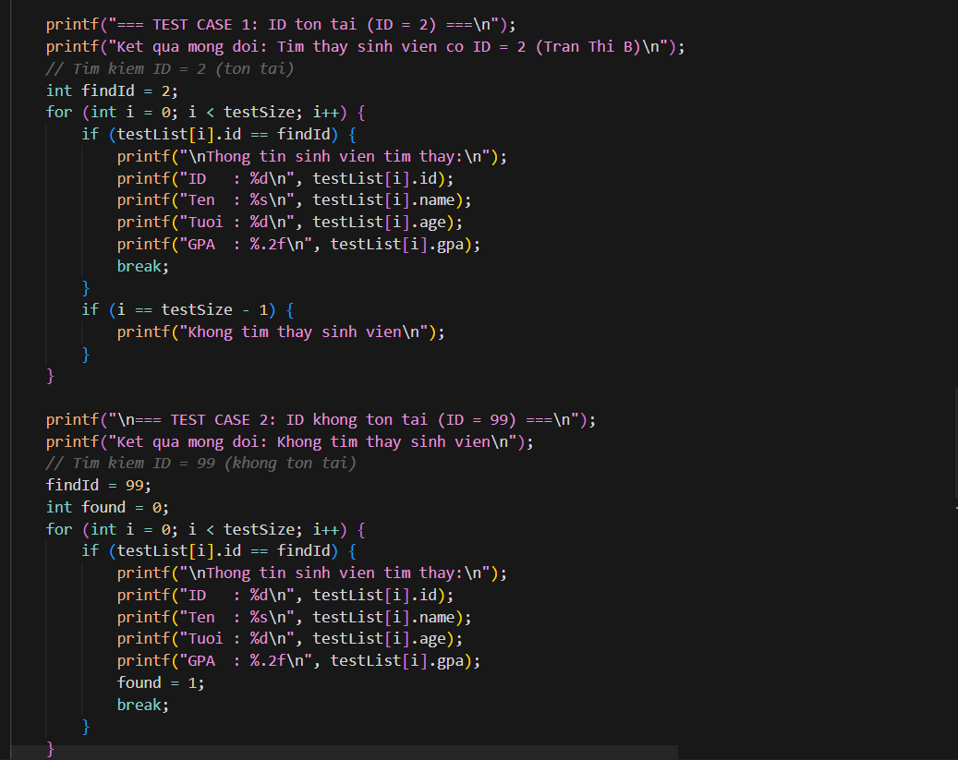
[ Bài Tập ] TÍNH GPA TRUNG BÌNH
Code trước khi refac:
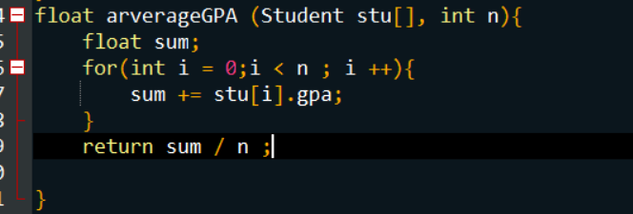
Prompt: “Đây là đoạn code của tôi , hãy refactor giúp tôi phần hàm showStu sao cho phù hợp với sinh viên CNTT năm nhất như tôi, không sử dụng các phương pháp phức tạp để refactor”
Kết quả:
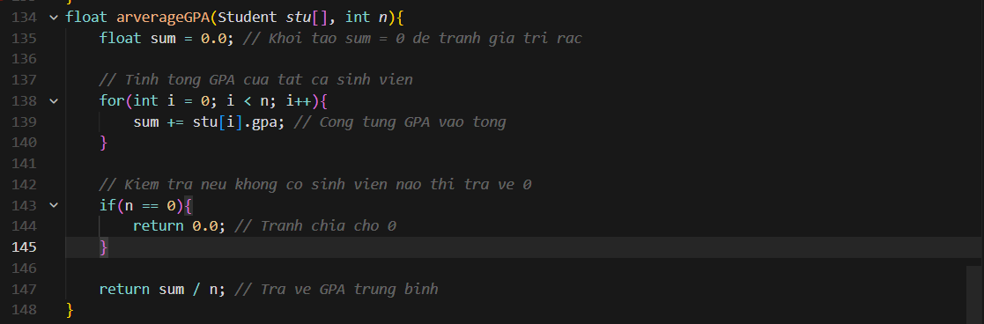[ Bài Tập ] SẮP XẾP SINH VIÊN THEO GPA
Prompt: “Hãy giúp tôi viết thêm vào chương trình một hàm sắp xếp theo GPA và giải thích logic thuận toán (bubble sort/ selection sort). Sinh test case: GPA bằng nhau, GPA tăng dần sẵn, GPA ngẫu nhiên. Trình bày đơn giản, dễ hiểu, phù hợp với người mới học lập trình.”
Kết quả:
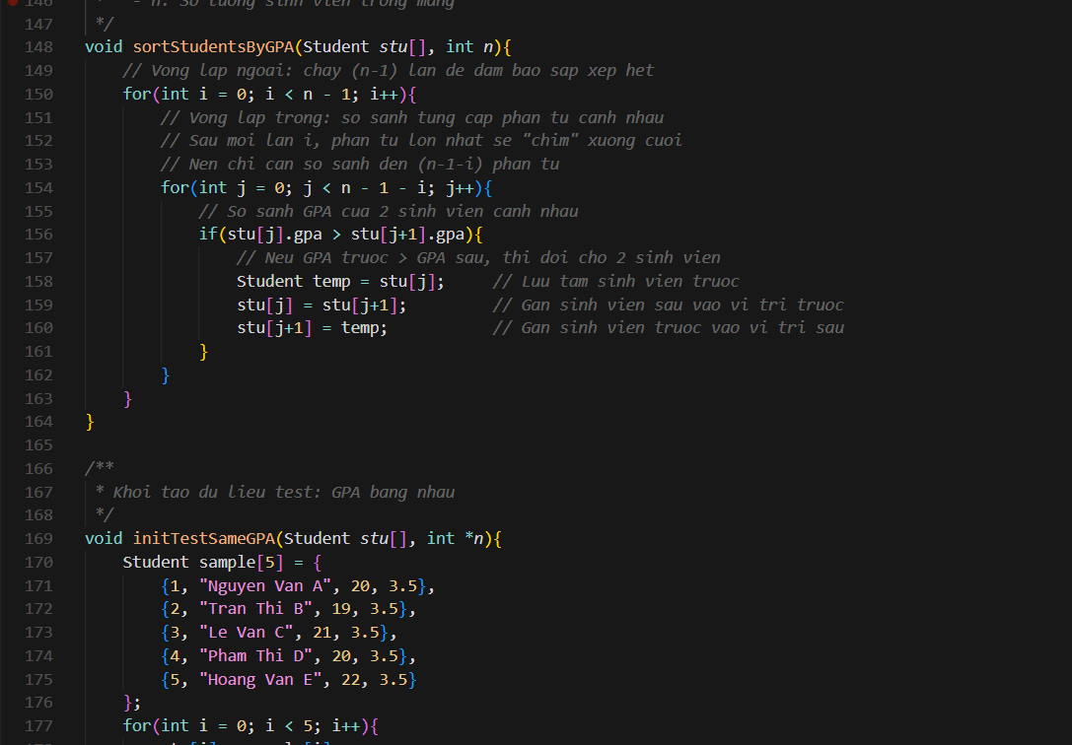
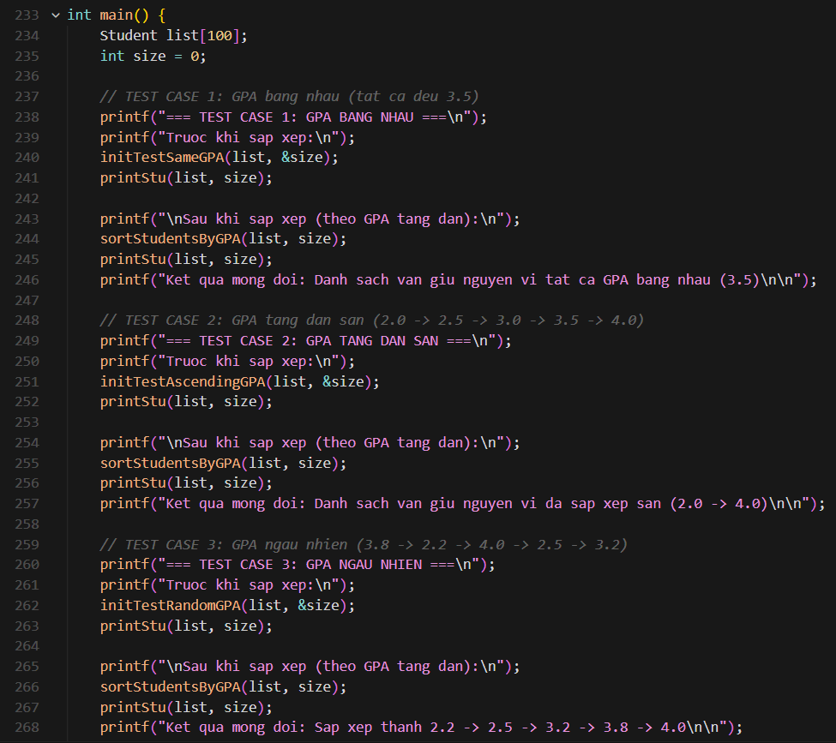
[ Bài Tập ]QUẢN NHIỀU FILE DỮ LIỆU
Prompt: “Hãy giúp tôi tạo mỗi lớp có file riêng (classA.txt, classB.txt), yêu cầu người dùng nhập tên file để đọc dữ liệu và thêm comment chi tiết cho từng bước xử lý nhiều file. Sinh dữ liệu giả lập cho 3 lớp. Trình bày đơn giản, dễ hiểu, phù hợp với người mới học lập trình.”
Kết quả:
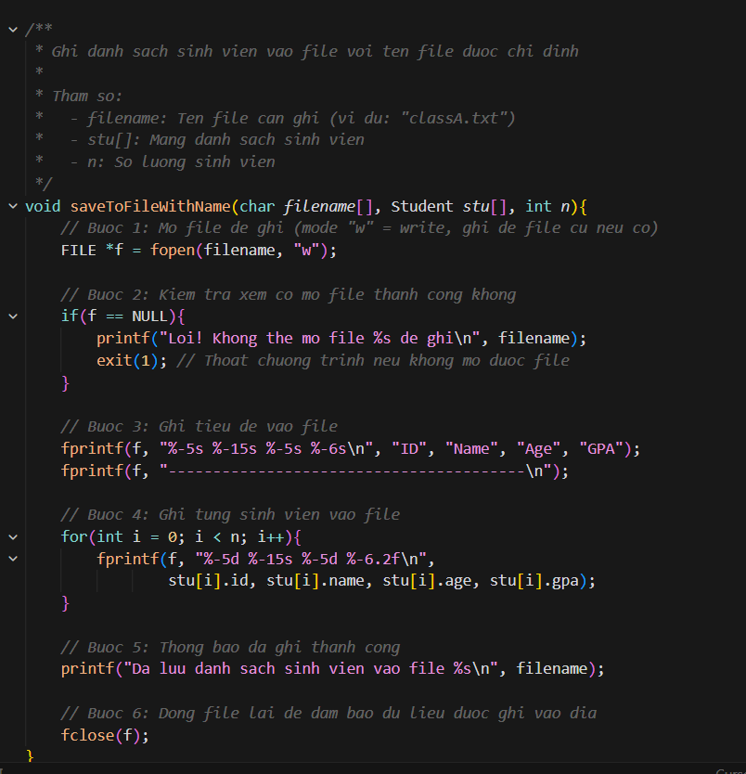
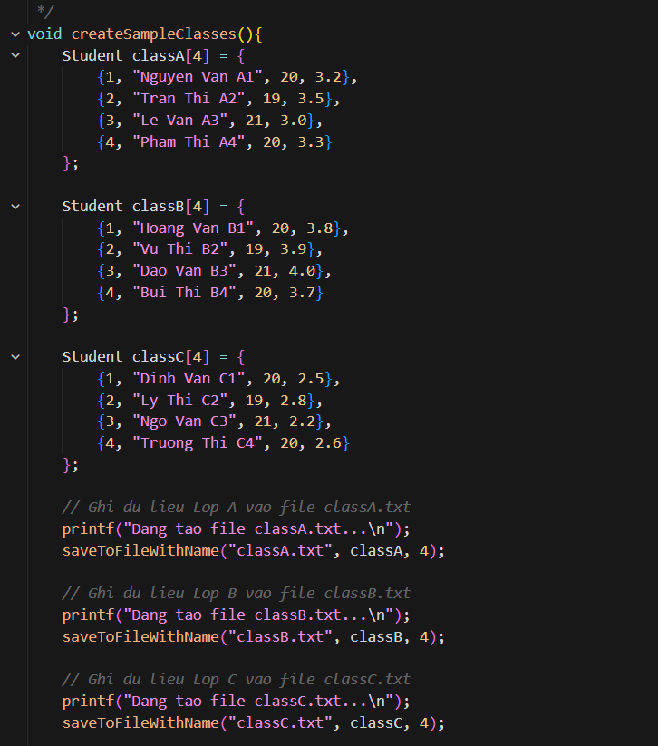
[ Bài Tập ]THÊM VÀ XÓA SINH VIÊN
Prompt: “Hãy giúp tôi bổ sung vào chương trình hàm thêm sinh viên mới và xóa sinh viên theo ID. Viết docstring cho 2 hàm. Đồng thời sinh test case: thêm trùng ID, xóa không tồn tại. Trình bày đơn giản, dễ hiểu, phù hợp với người mới học lập trình”
Kết quả:
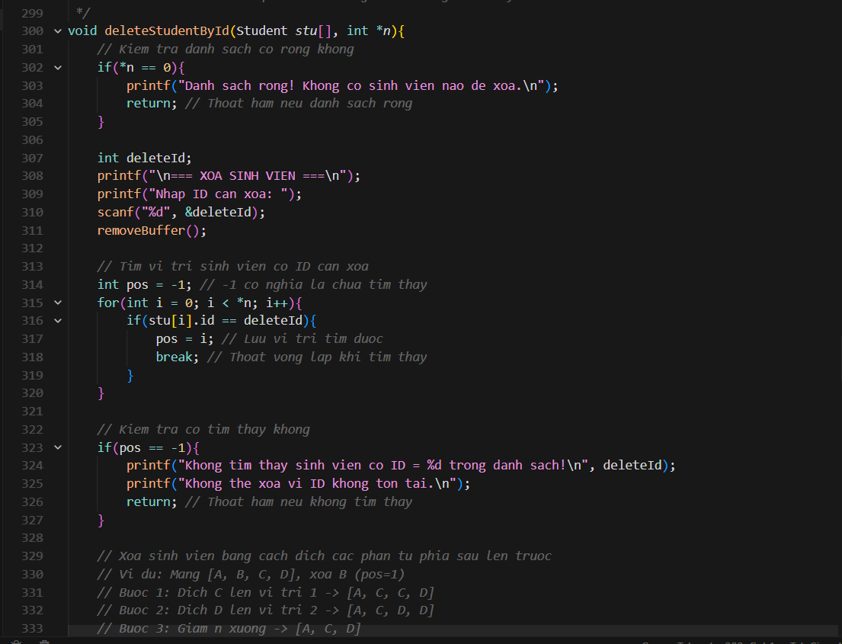
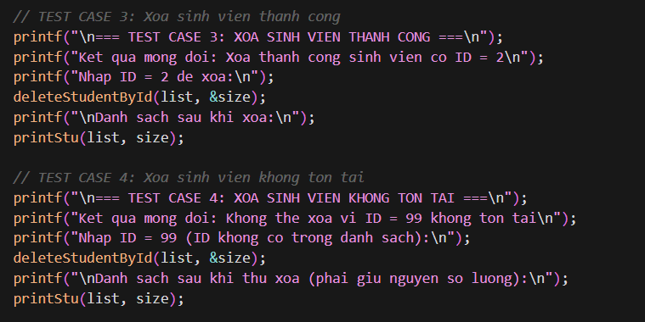

[ Bài Tập ]MENU ĐIỀU KHIỂN HỆ THỐNG
Prompt: “Hãy tạo cho tôi một menu như trong ảnh với các chức năng đã làm, menu lặp lại cho đến khi người dùng chọn thoát và viết commet cho từng chức năng. Sinh 10 sinh viên giả lập để test đồng thời giải thích cho tôi luồng chạy của chương trình. Trình bày đơn giản, dễ hiểu, phù hợp với người mới học lập trình.”
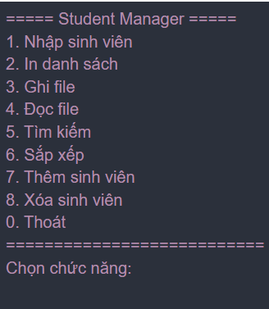
Kết quả:
